Garage – pompe à Essence à Luzy

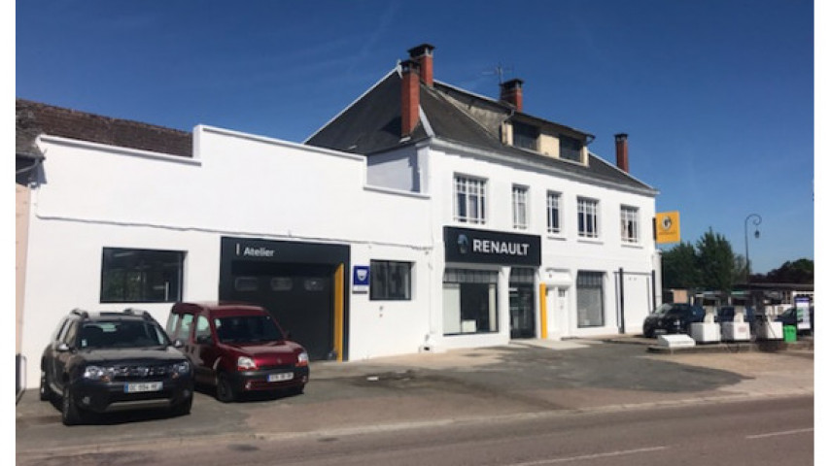

L’entreprise :

Garage situé sur un axe passant, le matériel est entretenu et complet, prêt à l’emploi pour une reprise immédiate. La Station dispose 3 pompes à essence. Un parking important est situé à proximité.

La commune et le bassin d’activité **:**

Située dans un joli village très dynamique de 2 000 habitants, avec de nombreux festivals chaque année.

La commune et ses services :

Nombreux commerces, 70 associations dans les domaines : culturel, social, sportif et festif. Commune située sur la ligne SNCF Nevers/Dijon au sud du Parc Régional Naturel du Morvan.

Le contact de l’agent de développement référent :

Thomas Cottereau ; 03 86 30 89 15

t.cottereau@bazoisloiremorvan.fr

